**Manual de Instrucciones: Generación y Envío de Mensajes**

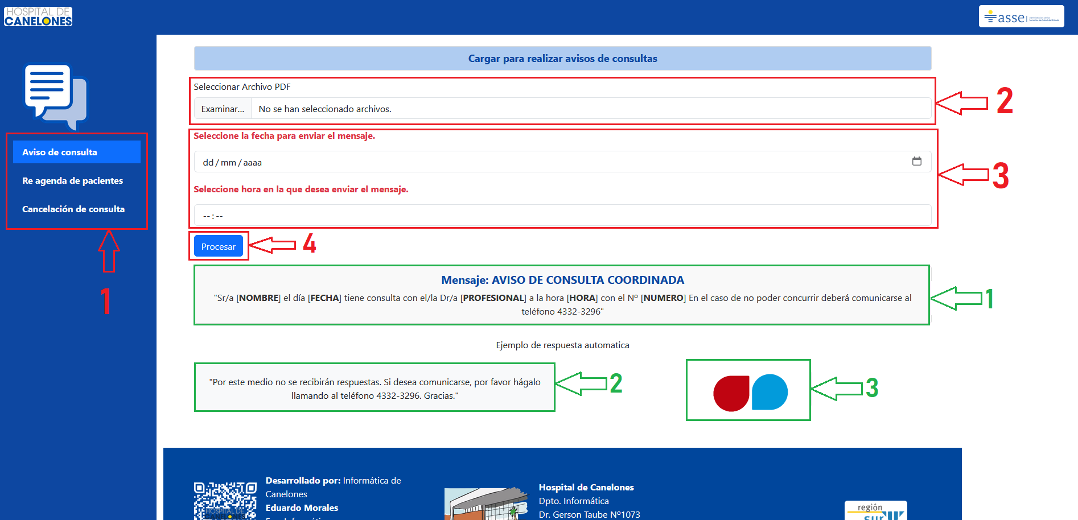Este manual detalla los pasos necesarios para generar un archivo XLSX a partir de un PDF, configurar el envío de mensajes personalizados, y gestionar notificaciones de manera eficiente. Siga las instrucciones paso a paso para completar el proceso.

1. En este apartado en primer lugar se debe de elegir el mensaje que se quiere realizar, ya sea aviso, re-agenda o cancelación.
2. Luego se debe seleccionar el PDF que se descargo de [Gestión de Consultas](http://siq.sga.asse/agenda/inicio.seam).
3. En este apartado podemos seleccionar fecha y hora para programar el envió, (OPCIONAL) si no se selecciona los mensajes se enviarán al instante.
4. Luego de este proceso al cliquear en el botón se le descargará el archivo exel .XLSX, el cual tendrá los datos extraídos de los pacientes, para conformar los mensajes individuales.

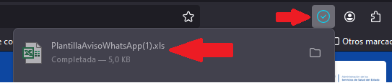

**NOTA: Se recomienda abrir el archivo y verificar si están todos los pacientes porque, si el nombre tiene acento o algún carácter poco común como Ñ, puede que no quede en el proceso, en ese caso se coloca manual en la planilla.**

1. **En esta sección encontramos un ejemplo de las variables a extraer y el mensaje que se va a enviar.**
2. **El texto de respuesta automática en caso que se dese usar.**
3. **Cliqueando en la imagen te abre una pestaña nueva con la pagina para el siguiente proceso.**

**Envío de Mensajes**

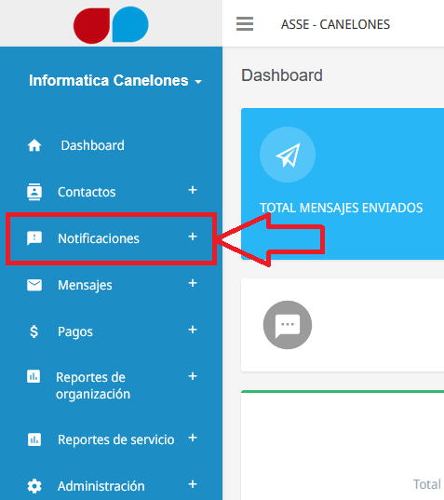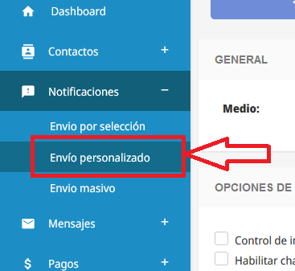

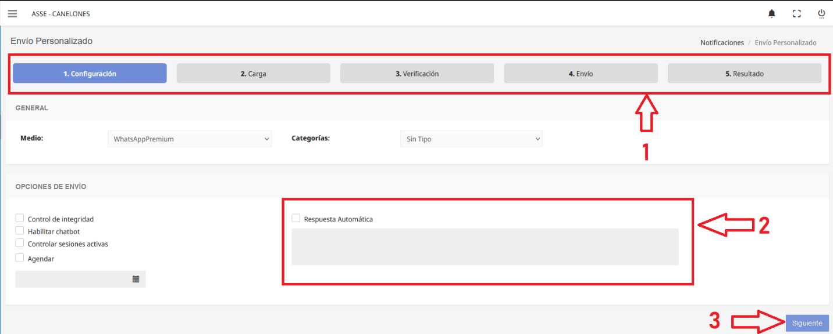Una vez en la pág para el proceso siguiente en el apartado que tiene a su izquierda selecciona Notificaciones y luego Envió personalizado.

1. En esta sección podemos visualizar los pasos a tomar.
2. En el caso de querer que se generen respuestas automáticas por si responden se cliquea la casilla y se pega el texto de la pág anterior.
3. 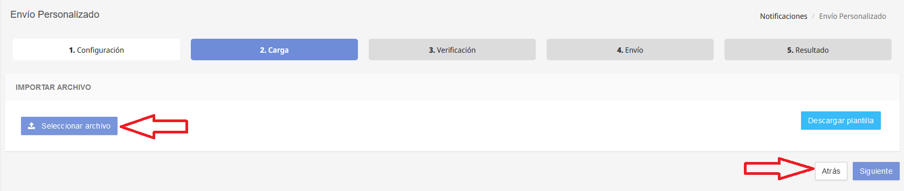Se selecciona siguiente.

Se cliquea el botón “Seleccionar archivo” y se elige el archivo .xlsx y luego el botón Siguiente.

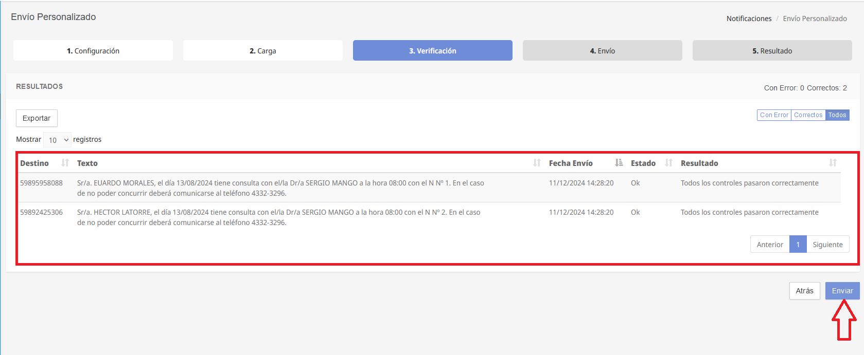En el paso 3 te da una visualización de los mensajes que va a enviar, en el caso de estar correcto se oprime Enviar.

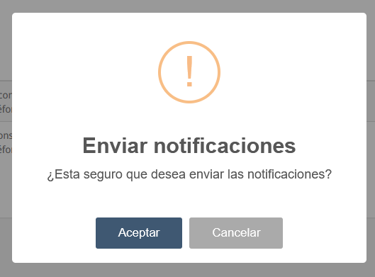Le aparecerá una notificación emergente la cual indica que los mensajes serán enviados en el instante al seleccionar Aceptar.

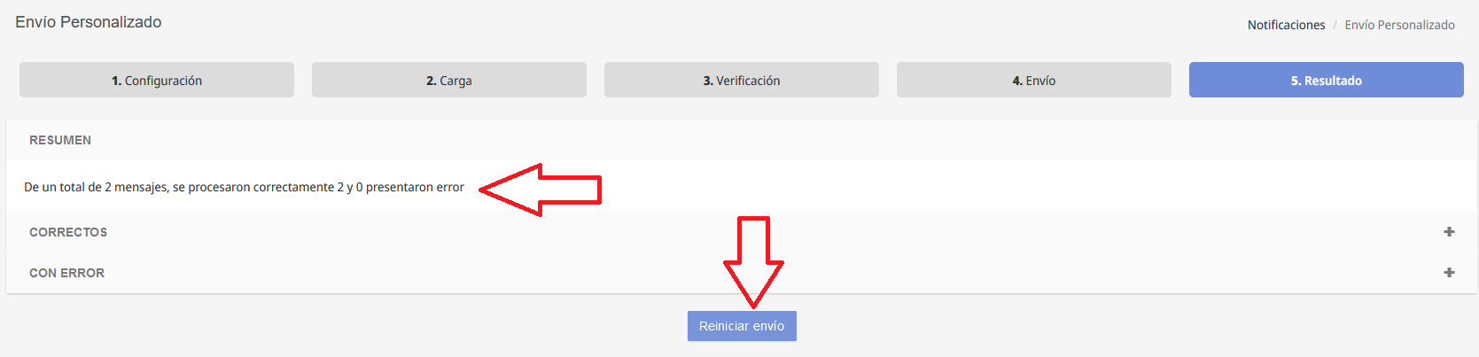

El paso 4 les mostrara el proceso y el 5 la confirmación del proceso, luego con el botón Reiniciar envió, vuelve al paso 1 de esta pag.